ПРАЙС-ЛИСТ ОТ 01.04.2024

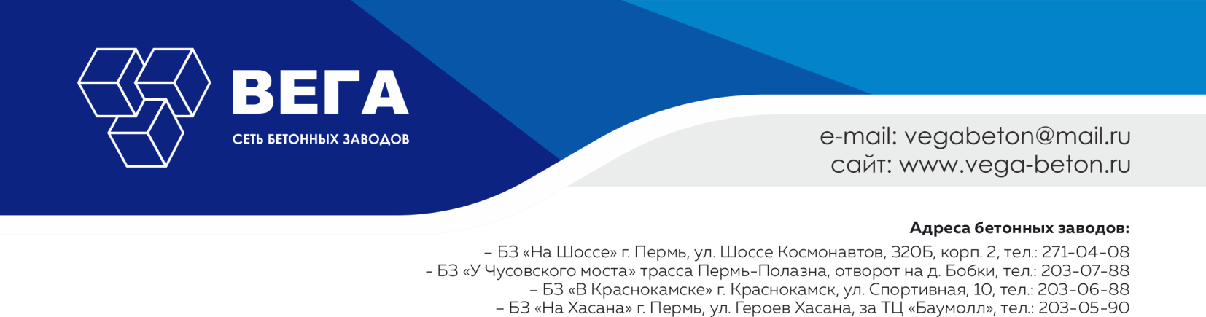
№ | Класс (Марка) | Подвижность бетонной смеси
 |  | П2 | П3-П4
БЕТОН НА ГРАВИИ (фр.5-20 мм прочность 800-1000 кг/см2)
1 | B7,5 (М100) F50 | 4250 | 4300
2 | B12,5 (М150) F75 | 4750 | 4800
3 | B15 (М200) W4 F150 | 5000 | 5100
4 | B20 (М250) W6 F200 | 5350 | 5450
5 | B22,5 (М300) W8 F200 | 5450 | 5550
6 | В25 (М350) W8 F300 | 5650 | 5700
7 | B30 (М400) W12 F300 | 6150 | 6250
БЕТОН НА ЩЕБНЕ (доломитовый, произв. Аккерманн, г. Горнозаводск фр.5-20мм, прочность 1200 кг/см2)
8 | B12,5 (М150) F75 | 5550 | 5600
9 | B15 (М200) W4 F150 | 5850 | 5900
10 | B20 (М250) W6 F200 | 6150 | 6200
11 | B22,5 (М300) W8 F200 | 6250 | 6300
12 | В25 (М350) W8 F300 | 6400 | 6450
13 | B30 (М400) W12 F300 | 6950 | 7000
14 | В35 (М450) W14 F400 | 7400 | 7450
15 | В40 (М550) W14 F400 | 8300 | 8350
МЕЛКОЗЕРНИСТЫЙ РАСТВОР НА СТЯЖКУ (ПЕСКОБЕТОН) П3
16 | Мелкозернистый раствор на стяжку M100 | 4700
17 | Мелкозернистый раствор на стяжку M150 | 5050
18 | Мелкозернистый раствор на стяжку M200 | 5550
10 | Мелкозернистый раствор на стяжку M250 | 6000
20 | Мелкозернистый раствор на стяжку M300 | 6200
21 | Мелкозернистый раствор на стяжку M350 | 6600
СТРОИТЕЛЬНЫЙ (КЛАДОЧНЫЙ) РАСТВОР П3
22 | Строительный раствор М50 | 4150
23 | Строительный раствор М75 | 4250
24 | Строительный раствор М100 | 4500
25 | Строительный раствор М150 | 4900
26 | Строительный раствор М200 | 5200
ЗИМНИЙ БЕТОН
27 | Горячий бетон с противоморозной добавкой до -15 | 150 руб/куб
28 | Горячий бетон с противоморозной добавкой до -25 | 300 руб/куб
ДОПОЛНИТЕЛЬНО
29 | Бетон без пластификатора для топпинговых полов В20-В30 | 100-400 руб/м3 зависит от марки бетона
30 | Простой автобетоносмесителя до 7 куб | 1800 руб/час
31 | Простой автобетоносмесителя 9-10 куб | 2100 руб/час
БЕСПЛАТНО
32 | Дополнительные желоба 6 метров | Бесплатно
33 | Глубинный вибратор | Бесплатно
34 | Выезд на объект перед заказом бетона или бетононасоса | Бесплатно
35 | Испытание образцов на сжатие в аттестованной лаборатории | Бесплатно
АРЕНДА БЕТОНОНАСОСОВ
36 | Стационарные (линейные бетононасосы) с трассой до 500 метров | 6000 (мин смена 4 часа + перегон)
37 | Автобетононасос 15 метров | 5000 в час (мин смена 3+1 час)
38 | Автобетононасос 36-40 метров | 7500 в час (мин смена 4+1 час)
39 | Автобетононасос 43 метра | 8000 в час (мин смена 4+1 час)
40 | Автобетононасос 49 метров | 9500 в час (мин смена 4+1 час)
Цены с учетом НДС 20%
*Доставка в стоимость бетона не включена и рассчитывается отдельно

